Fase | 4 | Grado | 3° |  | Campo | Saberes y pensamiento científico
Nombre del proyecto |  |  |  | La vida en movimiento

Nombre del (de la) alumno(a): _________________________________________

Grado y grupo: ___________ No. Aciertos: _________ Calificación: __________

Fecha de aplicación: _________________________________________________

INDICACIONES: Lee las preguntas y encierra la letra de la respuesta correcta.

1.- Lee cada afirmación sobre los animales vertebrados y elige aquella que es falsa.
- Son aquellos que tiene un esqueleto interno y columna vertebral.
- Se encuentran tanto en ambientes terrestres como en acuáticos.
- Las hormigas, escarabajos y abejas son ejemplos de animales vertebrados.
- Pueden ser mamíferos, anfibios, aves y animales acuáticos.

2.- De los siguientes animales selecciona aquellos que son invertebrados.

- Libélula  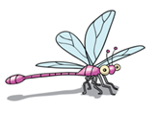 | - Luciérnaga  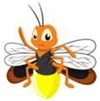 | 3. Sapo 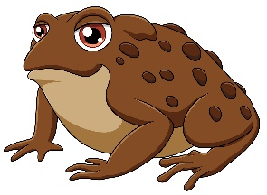
4. Colibrí  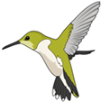 | 5. Ajolote  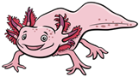 | 6. Medusa  

a) 1, 3, 5 | c) 3, 4, 6
b) 1, 2, 6 | d) 3, 5, 2

3.- Son seres vivos que comparten la característica de no tener columna vertebral; por lo general, son pequeños y no tienen esqueleto interno articulado, de hueso o cartílago.
a) Vertebrados | c) Deshuesados
b) Invertebrados | d) Cartilaginosos

Lee el siguiente texto y después responde la pregunta 4.

“Según el movimiento de los animales se clasifican por su tipo de ______________ de acuerdo al lugar donde viven: nadan si viven en ambientes acuáticos; caminan o se ____________ en ambientes terrestres y vuelan o ____________ en el aire.”

4.- Elige aquellas palabras que completan correctamente la oración anterior.
a) desplazamiento – arrastran - planean
b) movimiento – planean – arrastran
c) andar – desplazan – saltan
d) desplazamiento – cazan – planean

5.- Lee la siguiente definición y elige el concepto al que hace referencia.

“Estructura o puente para que los animales del ecosistema atraviesen una vía o carretera disminuyendo el riesgo de ser atropellados.”

a) Movimiento | c) Muro fronterizo
b) Brecha | d) Paso de fauna

Observa la siguiente imagen y después responde las preguntas 6 y 7.

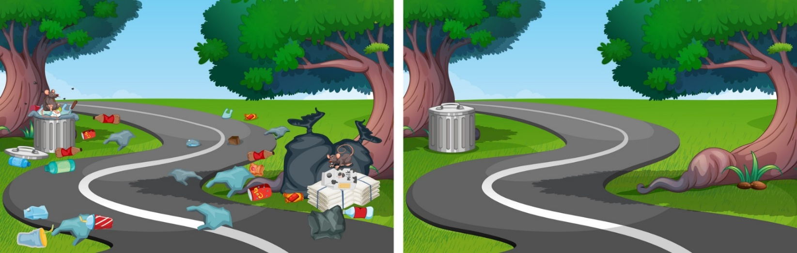 | 6.- ¿Qué problema presenta la carretera para la fauna del lugar?  a) De reproducción  b) De contaminación  c) De desplazamiento  d) De alimentación

7.- De acuerdo con lo observado en la imagen, escribe cómo afectan las barreras construidas por el ser humano al desplazamiento de la fauna.

___________________________________________________________________

___________________________________________________________________

___________________________________________________________________

___________________________________________________________________

CLAVE DE RESPUESTAS

REACTIVO | RESPUESTA |  | ACIERTOS | CALIFICACIÓN
1 | c |  | 7 | 10
2 | b |  | 6 | 8.5
3 | b |  | 5 | 7.1
4 | a |  | 4 | 5.7
5 | d |  | 3 | 4.2
6 | c |  | 2 | 2.8
7 | Respuesta abierta |  | 1 | 1.4

TABLA DE ESPECIFICACIONES

REACTIVO | CAMPO | CONTENIDO | PDA
1 al 3 |  | Interacciones entre plantas, animales y el entorno natural: nutrición y locomoción. | Clasifica animales en vertebrados e invertebrados, a partir de sus características, y reconoce que los seres humanos pertenecen al grupo de los vertebrados, con base en similitudes y diferencias en la locomoción de otros animales.
4 |  | Interacciones entre plantas, animales y el entorno natural: nutrición y locomoción. | Indaga y describe la locomoción de animales, a partir de reconocer las formas en las que se mueven y desplazan en la búsqueda de alimento, agua o refugio y su relación con las características del lugar donde viven.
5 |  | Impacto de las actividades humanas en la naturaleza y en la salud. | Propone y practica acciones que favorecen el cuidado de la naturaleza, la salud de las personas y el bienestar animal.
6 y 7 |  | Impacto de las actividades humanas en la naturaleza y en la salud. | Indaga y describe el impacto de las actividades humanas del entorno natural del lugar donde vive, y establece relaciones causa-efecto en la naturaleza y en la salud de las personas.

